1. Dengan menggunakan undirected graph dan adjacency matrix berikut, buatlah koding programmnya menggunakan bahasa C++.

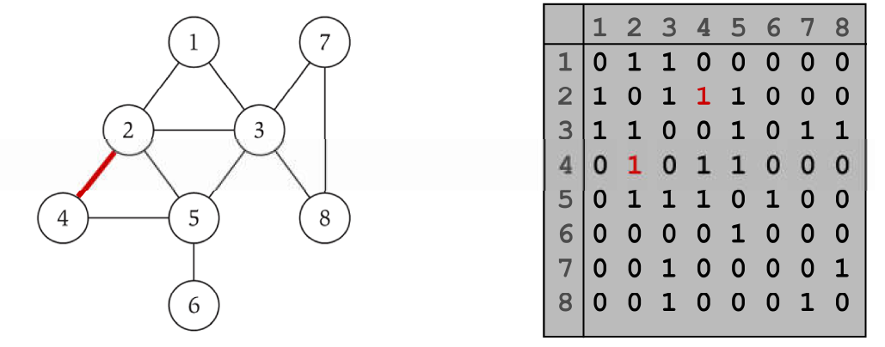

Jawab :

No.1 Adjacency Matrix.cpp

/*

Nama        : Sheila Azhar Almufarida

NPM         : 140810180001

Kelas       : A

Nama Program: Adjacency Matriks

*/

#include <iostream>

#include <cstdlib>

using namespace std;

class AdjacencyMatrix

{

    private:

        int n;

        int **adj;

        bool *visited;

    public:

        AdjacencyMatrix(int n)

        {

            this->n = n;

            visited = new bool [n];

            adj = new int* [n];

            for (int i = 0; i < n; i++)

            {

                adj[i] = new int [n];

                for(int j = 0; j < n; j++)

                {

                    adj[i][j] = 0;

                }

            }

        }

        /*

         * Menambahkan edge ke graf

         */

        void add_edge(int origin, int destin)

        {

            if( origin > n || destin > n || origin < 0 || destin < 0)

            {

                cout<<"Invalid edge!\n";

            }

            else

            {

                adj[origin - 1][destin - 1] = 1;

            }

        }

        /*

         * Mencetak graf

         */

        void display()

        {

            int i,j;

            for(i = 0;i < n;i++)

            {

                for(j = 0; j < n; j++)

                    cout<<adj[i][j]<<"  ";

                cout<<endl;

            }

        }

};

/*

 * Main

 */

int main()

{

    int nodes, max_edges, origin, destin;

    cout<<"Enter number of nodes: ";

    cin>>nodes;

    AdjacencyMatrix am(nodes);

    max_edges = nodes * (nodes - 1);

    for (int i = 0; i < max_edges; i++)

    {

        cout<<"Enter edge (-1 -1 to exit): ";

        cin>>origin>>destin;

        if((origin == -1) && (destin == -1))

            break;

        am.add_edge(origin, destin);

    }

    am.display();

    return 0;

}

Output

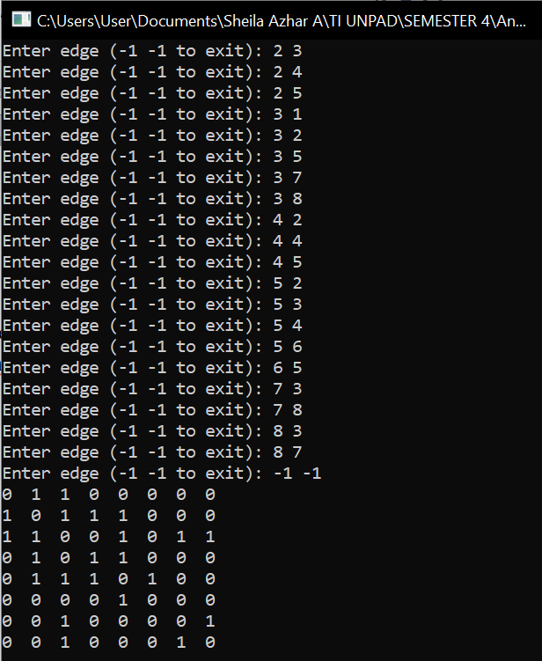

1. Dengan menggunakan undirected graph dan representasi adjacency list, buatlah koding programmnya menggunakan bahasa C++.

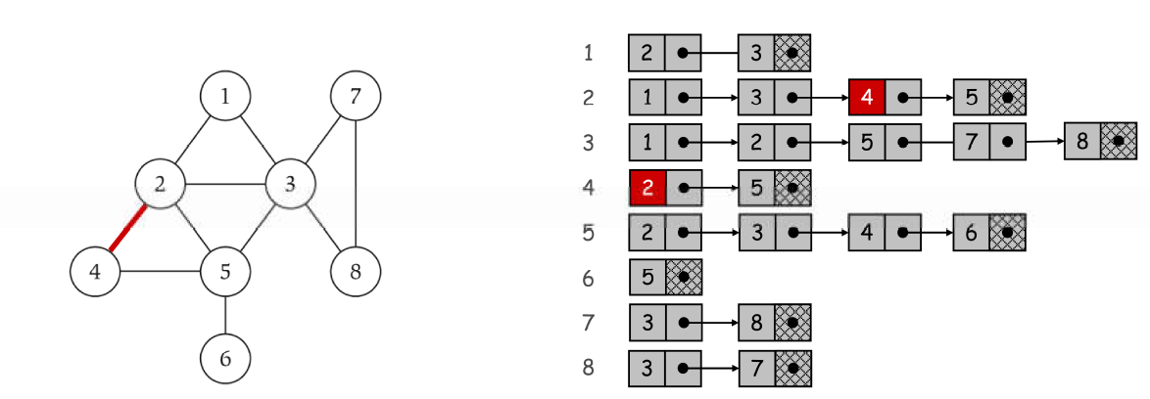

Jawab :

No.2 Adjacency List.cpp

/*

Nama        : Sheila Azhar Almufarida

NPM         : 140810180001

Kelas       : A

Nama Program: Adjacency List

*/

#include <iostream>

#include <cstdlib>

using namespace std;

struct AdjListNode

{

    int dest;

    struct AdjListNode* next;

};

struct AdjList

{

    struct AdjListNode *head;

};

/*

 * Class Graph

 */

class Graph

{

    private:

        int V;

        struct AdjList* array;

    public:

        Graph(int V)

        {

            this->V = V;

            array = new AdjList [V];

            for (int i = 1; i <= V; ++i)

                array[i].head = NULL;

        }

        /*

         * Creating New Adjacency List Node

         */

        AdjListNode* newAdjListNode(int dest)

        {

            AdjListNode* newNode = new AdjListNode;

            newNode->dest = dest;

            newNode->next = NULL;

            return newNode;

        }

        /*

         * Adding Edge to Graph

         */

        void addEdge(int src, int dest)

        {

            AdjListNode* newNode = newAdjListNode(dest);

            newNode->next = array[src].head;

            array[src].head = newNode;

            newNode = newAdjListNode(src);

            newNode->next = array[dest].head;

            array[dest].head = newNode;

        }

        /*

         * Print the graph

         */

        void printGraph()

        {

            int v;

            for (v = 1; v <= V; ++v)

            {

                AdjListNode* pCrawl = array[v].head;

                cout << "\n Adjacency list of vertex " << v << "\n head ";

                while (pCrawl){

                    cout<<"-> "<<pCrawl->dest;

                    pCrawl = pCrawl->next;

                }

                cout<<endl;

            }

        }

};

/*

 * Main

 */

int main()

{

    Graph gh(8);

    gh.addEdge(1, 2);

    gh.addEdge(1, 3);

    gh.addEdge(2, 3);

    gh.addEdge(2, 4);

    gh.addEdge(2, 5);

    gh.addEdge(3, 5);

    gh.addEdge(3, 7);

    gh.addEdge(3, 8);

    gh.addEdge(4, 5);

    gh.addEdge(5, 6);

    gh.addEdge(7, 8);

    // print the adjacency list representation of the above graph

    gh.printGraph();

    return 0;

}

Output

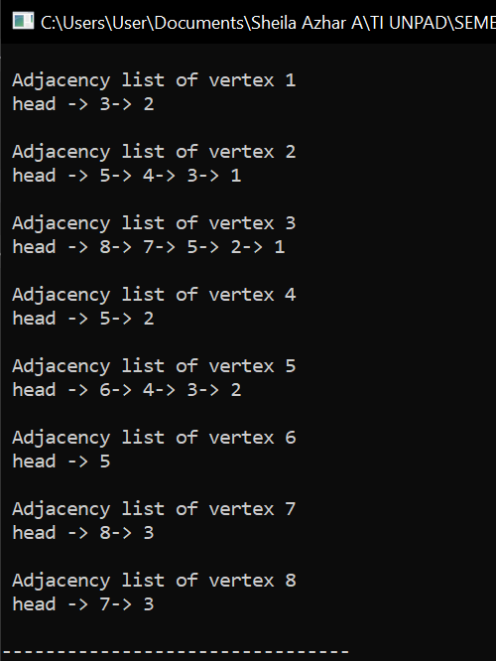

1. Buatlah program Breadth First Search dari algoritma BFS yang telah diberikan. Kemudian uji coba program Anda dengan menginputkan undirected graph sehingga menghasilkan tree BFS. Hitung dan berikan secara asimptotik berapa kompleksitas waktunya dalam Big-Θ!

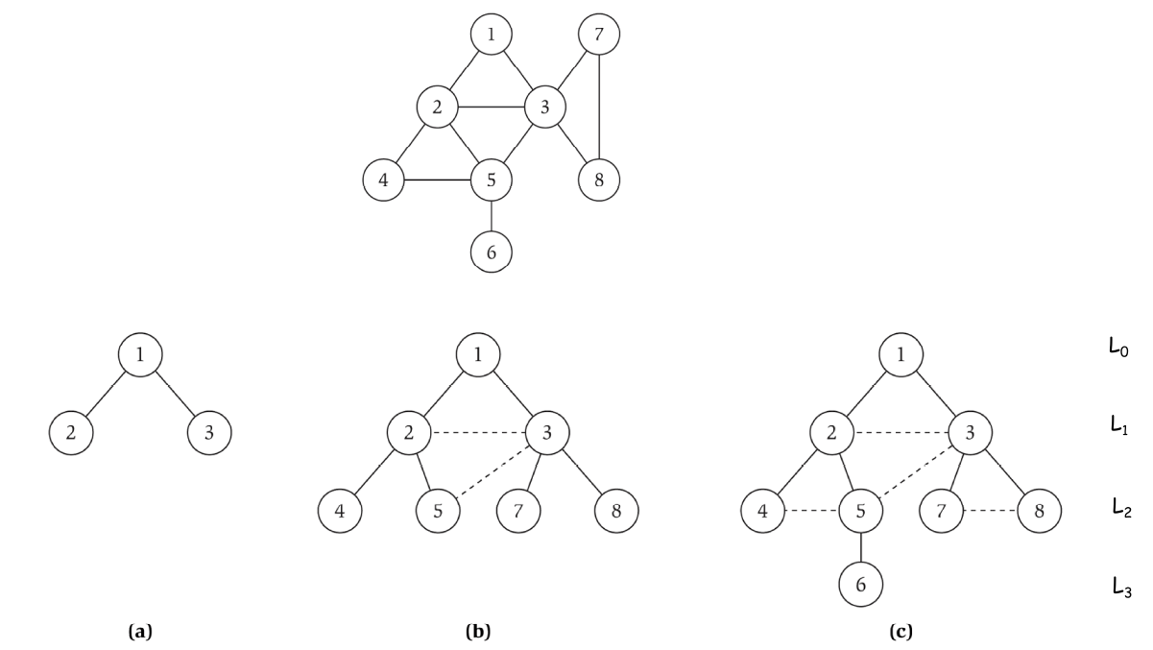

Jawab :

No.3 BFS.cpp

/*

Nama        : Sheila Azhar Almufarida

NPM         : 140810180001

Kelas       : A

Nama Program: BFS

*/

#include<iostream>

#include <list>

using namespace std;

class Graph

{

    int V; // No. of vertices

    list<int> *adj;

public:

    Graph(int V); // Constructor

    // function to add an edge to graph

    void addEdge(int v, int w);

    // prints BFS traversal from a given source s

    void BFS(int s);

};

Graph::Graph(int V)

{

    this->V = V;

    adj = new list<int>[V];

}

void Graph::addEdge(int v, int w)

{

    adj[v].push_back(w); // Add w to v’s list.

}

void Graph::BFS(int s)

{

    // Mark all the vertices as not visited

    bool *visited = new bool[V];

    for(int i = 0; i < V; i++)

        visited[i] = false;

    // Create a queue for BFS

    list<int> queue;

    // Mark the current node as visited and enqueue it

    visited[s] = true;

    queue.push_back(s);

    // 'i' will be used to get all adjacent

    // vertices of a vertex

    list<int>::iterator i;

    while(!queue.empty())

    {

        // Dequeue a vertex from queue and print it

        s = queue.front();

        cout << s << " ";

        queue.pop_front();

        // Get all adjacent vertices of the dequeued

        // vertex s. If a adjacent has not been visited,

        // then mark it visited and enqueue it

        for (i = adj[s].begin(); i != adj[s].end(); ++i)

        {

            if (!visited[*i])

            {

                visited[*i] = true;

                queue.push_back(*i);

            }

        }

    }

}

// Driver program to test methods of graph class

int main()

{

    // Create a graph given in the above diagram

    Graph g(8);

    g.addEdge(1, 2);

    g.addEdge(1, 3);

    g.addEdge(2, 4);

    g.addEdge(2, 5);

    g.addEdge(2, 3);

    g.addEdge(3, 7);

    g.addEdge(3, 8);

    g.addEdge(4, 5);

    g.addEdge(5, 3);

    g.addEdge(5, 6);

    g.addEdge(7, 8);

    cout << "Following is Breadth First Traversal "

        << "(starting from vertex 1) \n";

    g.BFS(1);

    return 0;

}

Output

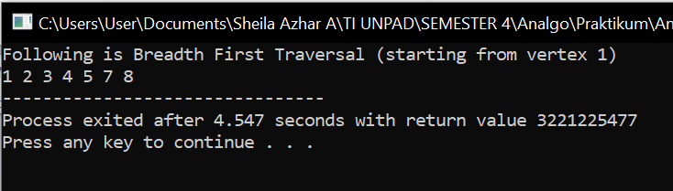

Analisis :

* BFS merupakan metode pencarian secara melebar sehingga mengunjungi node dari kiri ke kanan di level yang sama. Apabila semua node pada suatu level sudah dikunjungi semua, maka akan berpindah ke level selanjutnya. Dalam worst case BFS harus mempertimbangkan semua jalur (path) untuk semua node yang mungkin, maka nilai kompleksitas waktu dari BFS adalah O( |V| + |E| ).
* Karena Big-O dari BFS adalah O(V+E) dimana V itu jumlah vertex dan E itu adalah

jumlah edges maka Big-O = O(n) dimana n = v+e

Maka dari itu Big-Ө nya adalah Ө(n).

1. Buatlah program Depth First Search dari algoritma DFS yang telah diberikan. Kemudian uji coba program Anda dengan menginputkan undirected graph sehingga menghasilkan tree DFS. Hitung dan berikan secara asimptotik berapa kompleksitas waktunya dalam Big-Θ!

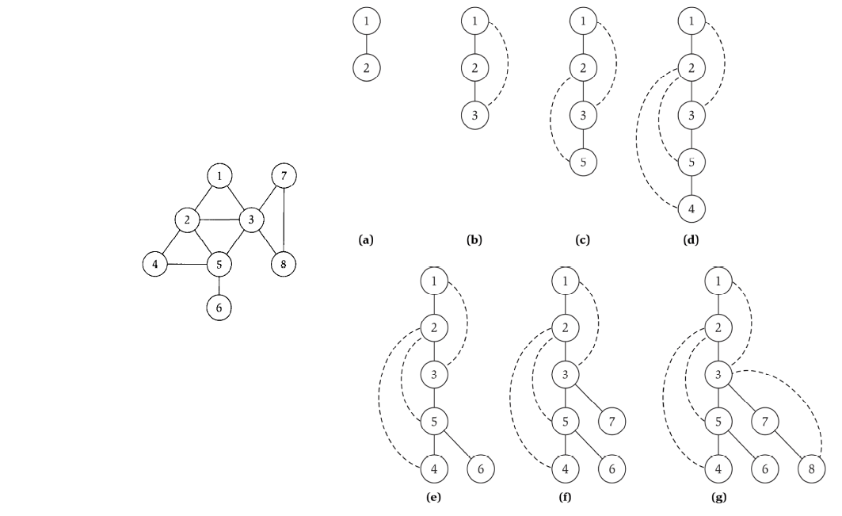

Jawab :

No.4 DFS

/*

Nama        : Sheila Azhar Almufarida

NPM         : 140810180001

Kelas       : A

Nama Program: DFS

*/

#include<iostream>

#include<list>

using namespace std;

class Graph

{

    int V; // No. simpul

    // Pointer ke array yang memiliki adjacency lists

    list<int> *adj;

    // Fungsi rekursif yang digunakan DFS

    void DFSUtil(int v, bool visited[]);

public:

    Graph(int V); // Constructor

    // fungsi untuk menambah tepian ke graf

    void addEdge(int v, int w);

    // DFS traversal dari simpul yang terjangkau dari v

    void DFS(int v);

};

Graph::Graph(int V)

{

    this->V = V;

    adj = new list<int>[V];

}

void Graph::addEdge(int v, int w)

{

    adj[v].push_back(w); // Menambah w ke list v.

}

void Graph::DFSUtil(int v, bool visited[])

{

    // Menandakan node bersangkutan sudah dikunjungi lalu cetak

    visited[v] = true;

    cout << v << " ";

    // Ulang simpul berdekatan ke node ini

    list<int>::iterator i;

    for (i = adj[v].begin(); i != adj[v].end(); ++i)

        if (!visited[*i])

            DFSUtil(*i, visited);

}

// DFS traversal dari simpul terjangkau dari v.

// Menggunakan rekursif DFSUtil()

void Graph::DFS(int v)

{

    // Menandakan semua simpul belum dikunjungi

    bool *visited = new bool[V];

    for (int i = 0; i < V; i++)

        visited[i] = false;

    // Memanggil fungsi rekursif pembantu untuk mencetak DFS traversal

    DFSUtil(v, visited);

}

int main()

{

    // Membuat graf di diagram

    Graph g(8);

    g.addEdge(1, 2);

    g.addEdge(1, 3);

    g.addEdge(2, 5);

    g.addEdge(2, 4);

    g.addEdge(5, 6);

    g.addEdge(3, 7);

    g.addEdge(3, 8);

    g.addEdge(7, 8);

    cout << "Depth First Traversal"

            " (dimulai dari node 1) \n";

    g.DFS(1);

    return 0;

}

Output

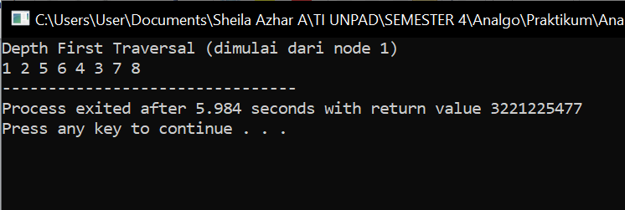

Analisis :

* DFS merupakan metode pencarian mendalam, yang mengunjungi semua node dari yang terkiri lalu geser ke kanan hingga semua node dikunjungi. Kompleksitas ruang algoritma DFS adalah O(bm), karena kita hanya hanya perlu menyimpan satu buah lintasan tunggal dari akar sampai daun, ditambah dengan simpul-simpul saudara kandungnya yang belum dikembangkan.
* Big O

Kompleksitas total DFS () adalah (V+E).

O(n) dengan V = Jumlah Verteks dan E = Jumlah Edges